DOKUMENTASI PENELITIAN
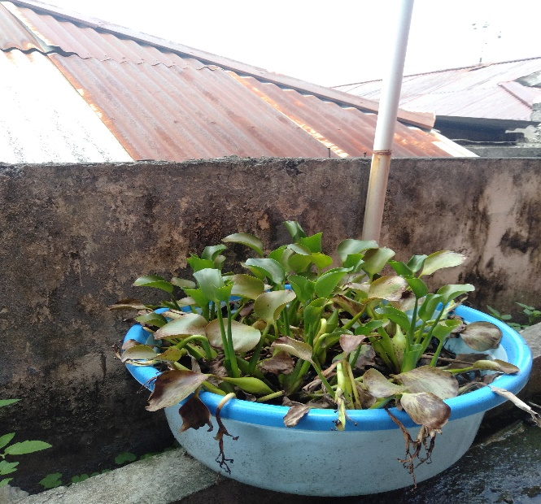
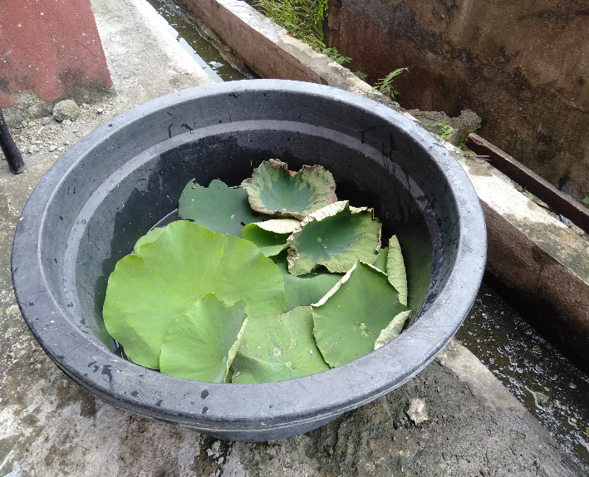

MEDIA TERATAI
MEDIA ECENG GONDOK

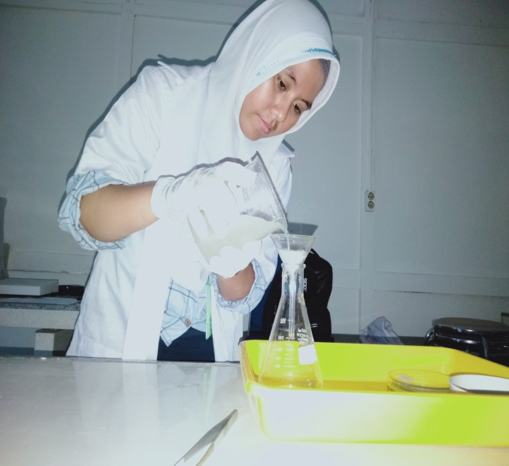
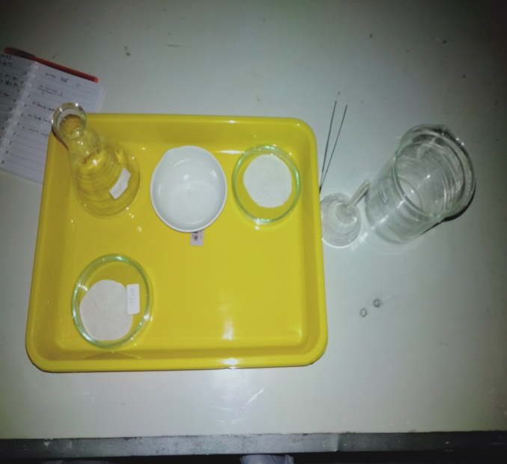
PROSES PEMERIKSAAN
PERSIAPAN ALAT PEMERIKSAAN

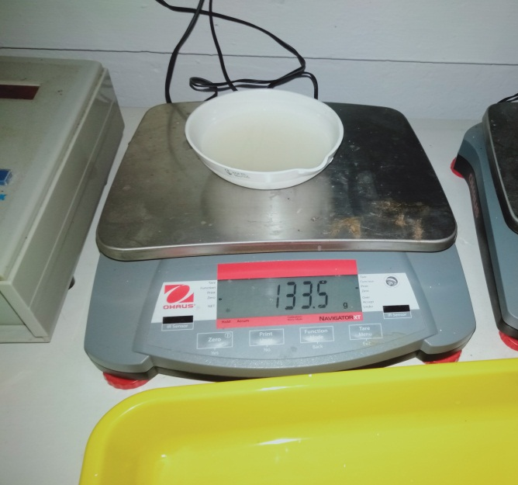
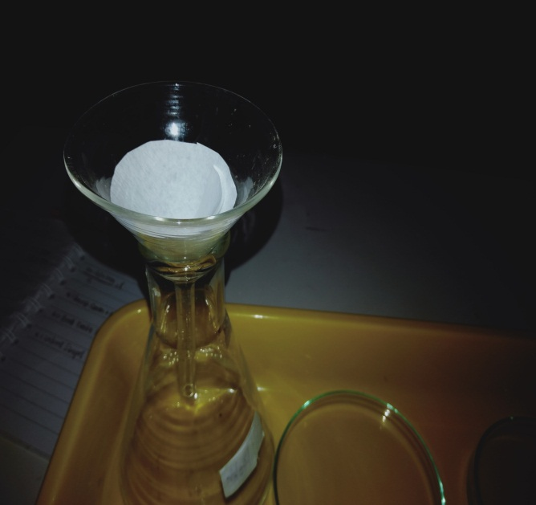
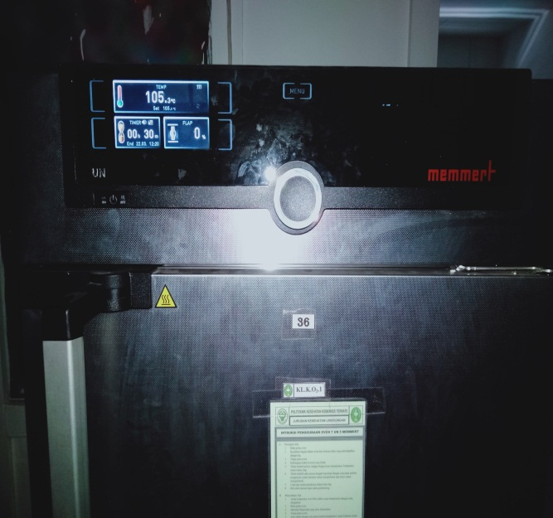
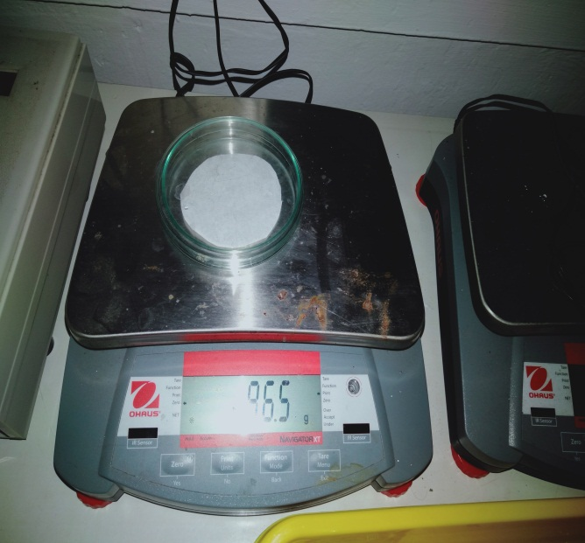
PEMERIKSAAN TDS (TOTAL DISOLVED SOLID)
PEMERIKSAAN TSS (TOTAL SUSPENDED SOLID)
PROSES PEMANASAN
TIMBANG BERAT AWAL
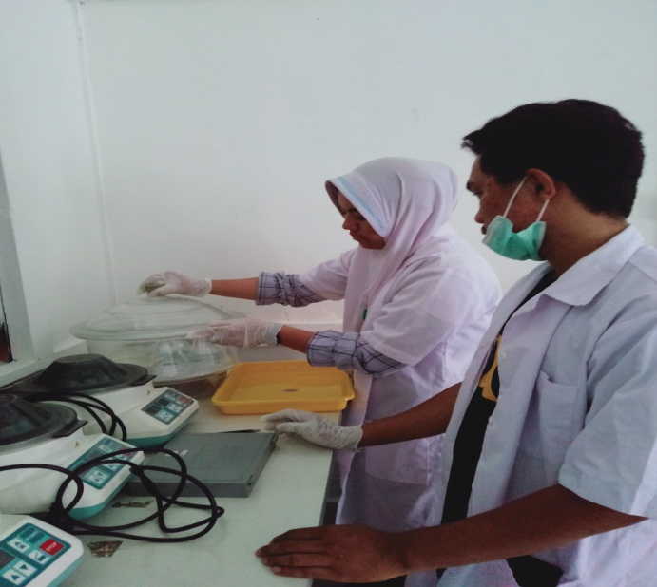
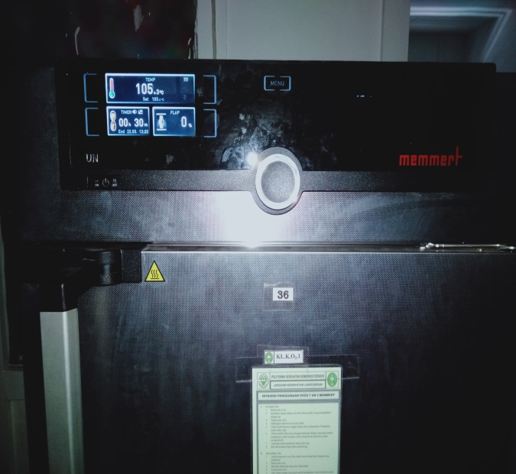
PENDINGINAN DESIKATOR
15 MENIT
PEMANASAN OVEN (105⁰C)

